TỔNG HỢP CÁC BÀI VIẾT THỦ THUẬT TRÊN ALTIUM ĐÃ ĐĂNG TẠI FANPAGE

1.

<https://www.facebook.com/elec2pcb/photos/a.726579494126312/2382888898495355/?type=3&theater>

Việc thiết kế thư viện cho linh kiện không chỉ quan trọng ở chỗ tính toán đúng các giá trị kích thước của thư viện mà còn cần quan tâm đến số layer đầy đủ cần phải có của một thư viện. Số lượng các layer cần phải có ở đây phụ thuộc vào số lớp bạn thiết kế và một số layer phục vụ cho quy trình thiết kế kiểm tra và trao đổi với khách hàng. Hình bên dưới là layer hình chiếu bằng mặt trên (nếu linh kiện có bố trí ở lớp dưới nữa thì thêm layer hình chiếu bằng mặt dưới) gửi đến khách hàng để cho khách hàng biết linh kiện chúng ta sẽ bố trí như thế này, khách hàng có yêu cầu chỉnh sửa gì thêm không? Nếu không có chỉnh sửa gì thêm thì tiến hành công đoạn layout. Các bạn có thể tạo lớp hình chiếu bằng mặt trên và mặt dưới từ các lớp dự trữ nhóm Mechanical. Nghĩa là chúng ta có thể tự định nghĩa băng bất kì lớp Mxx nào, các lớp Mechanical sẽ không liên quan đến quy trình sản xuất ra bo PCB

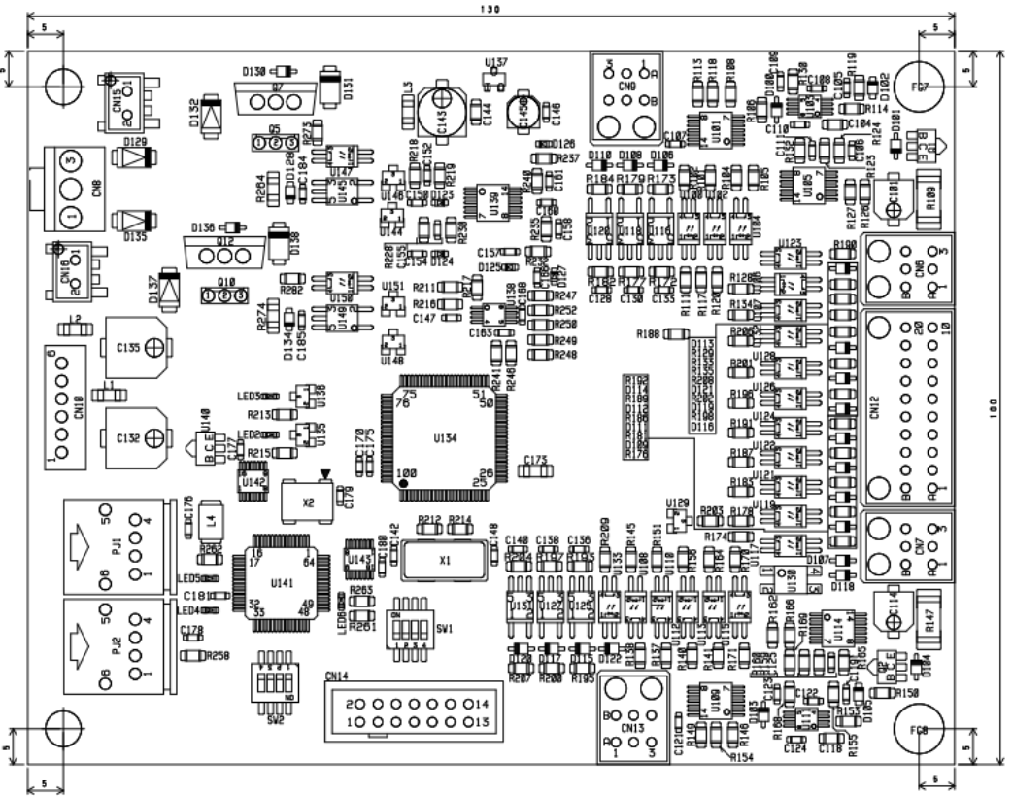

2.

<https://www.facebook.com/elec2pcb/posts/2218581891592724>

[Thủ thuật trong Altium] Tự động sinh ra chỉ số linh kiện (R1,R2 v.v..) trong các lớp hình chiếu bằng (tương tự như của top/bot overlay. Khi thiết kế thư viện các bạn thêm dòng chữ .Designator ở lớp M2 nữa nhé! Và lưu ý trước khi bạn xuất nguyên lý sang PCB cần phải tạo trong file PCB hai lớp pair M2-M3 đã nhé! Làm như vậy thì khi bạn bấm L đưa linh kiện xuống phía dưới, lớp hình chiếu bằng mặt dưới (M3) sẽ xuất hiện và thay thế cho lớp hình chiếu bằng mặt trên (M2)

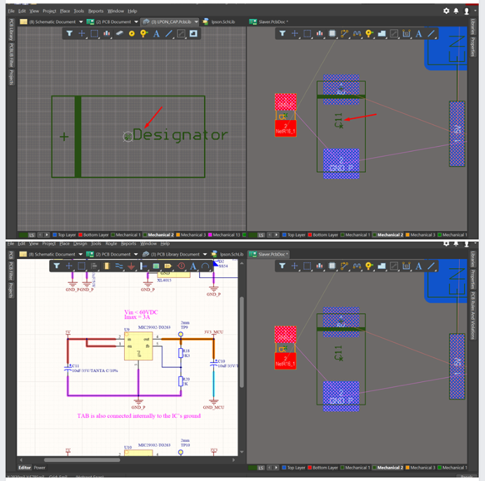

3. Thiết lập hình chiếu bằng mặt trên và mặt dưới

<https://www.facebook.com/elec2pcb/posts/2387129198071325>

Trong bài viết trước mình có đề cập tới lớp hình chiếu bằng mặt trên và lớp hình chiếu bằng mặt dưới trong layout. Đã có rất nhiều bạn nhắn tin hỏi và nhờ hướng dẫn cách làm. Mời các bạn xem bài viết sau để được hiểu rõ hơn về lợi ích và cách làm nhé!

https://elec2pcb.com/2019/09/25/huong-dan-hien-thi-lop-hinh-chieu-bang-linh-kien-mat-tren-va-mat-duoi-tren-pcb/

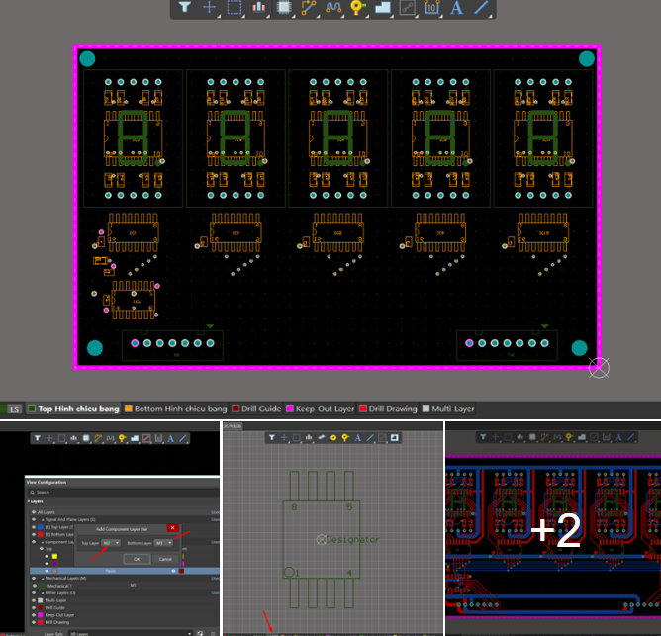

4.

<https://www.facebook.com/elec2pcb/posts/2238613202922926>

Có thể có nhiều bạn đang cần "Multi-channel design"  
Các bạn xem định nghĩa ở đây nha:  
[https://www.altium.com/documentation/18.0/display/ADES/](https://www.altium.com/documentation/18.0/display/ADES/?fbclid=IwAR07Oia8X-EhwQfYWnfTGeN0M8pZp8E181BdzQOm7hs8SkHZnWio5-ZKogY)((Multi-Sheet+and+Multi-Channel+Design))_AD  
Và xem cách làm tại đây các bạn nhé:  
[https://techdocs.altium.com/node/296807](https://techdocs.altium.com/node/296807?fbclid=IwAR3sh6ywK8kcOifv1t2GJ81zqMz9QIDRat7Ih-0cwX_5A3nlPvbEZ0IlMho)

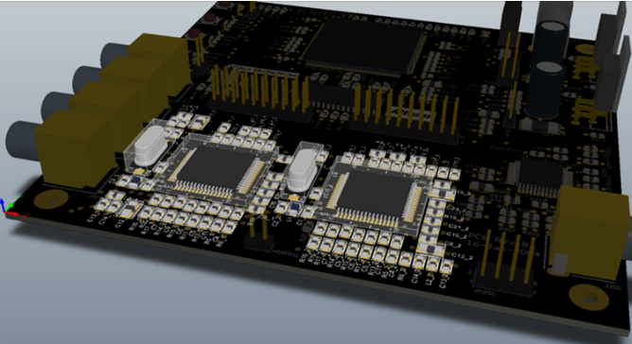

5.

<https://www.facebook.com/elec2pcb/posts/1891186660998917>

Hai trang web mà các bạn có thể tìm định dạng file STEP cho 3D linh kiện của bạn là:

https://www.3dcontentcentral.com

https://grabcad.com/library

Nhưng nếu hai trang trên bạn vẫn không tìm ra 3D cho linh kiện của bạn, vậy chúng ta sẽ phải làm sao nhỉ??? Tất nhiên nếu bạn rành về phần mềm chuyên dụng về thiết kế cơ khí và 3D như solidworks thì không cần phải bàn đến, vì nó quá chuyên nghiệp nhưng cũng sẽ khó tiếp cận cho những bạn mới vào nghề! Tại sao chúng ta không thử tạo 3D ngay trên Altium của chúng ta xem sao nhỉ! Đơn giản nhất là tạo các hình khối chữ nhật, trụ và cầu. Còn phức tạp hơn là các linh kiện vài chục đến vài trăm chân thì làm theo bài báo sau nhé!

<https://resources.altium.com/whitepapers/creating-component-bodies-in-a-footprint-library>

